第二步：点击‘我要寄药’，进入下单界面。点击‘更换地址-新增地址’填写收货地址

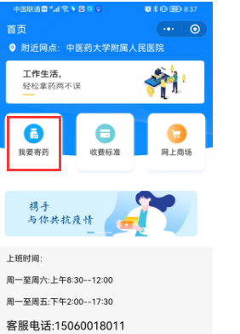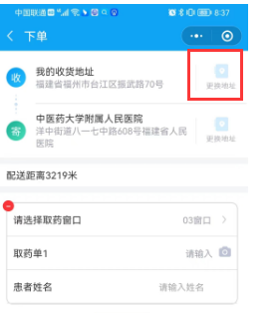

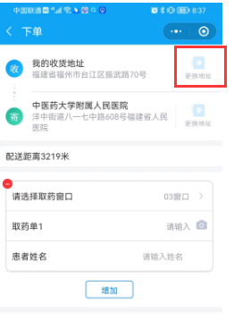

第一步：扫描下方二维码，进入‘零药达lyd’小程序。首次登陆需允许获取定位和授权。 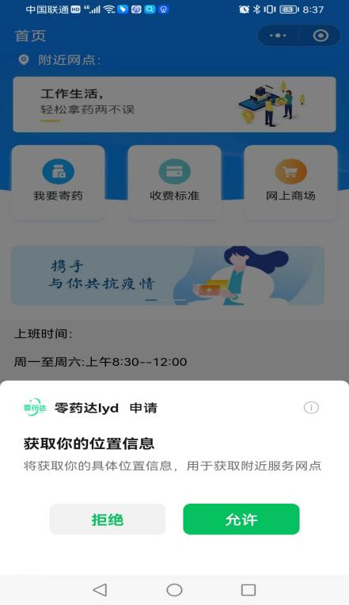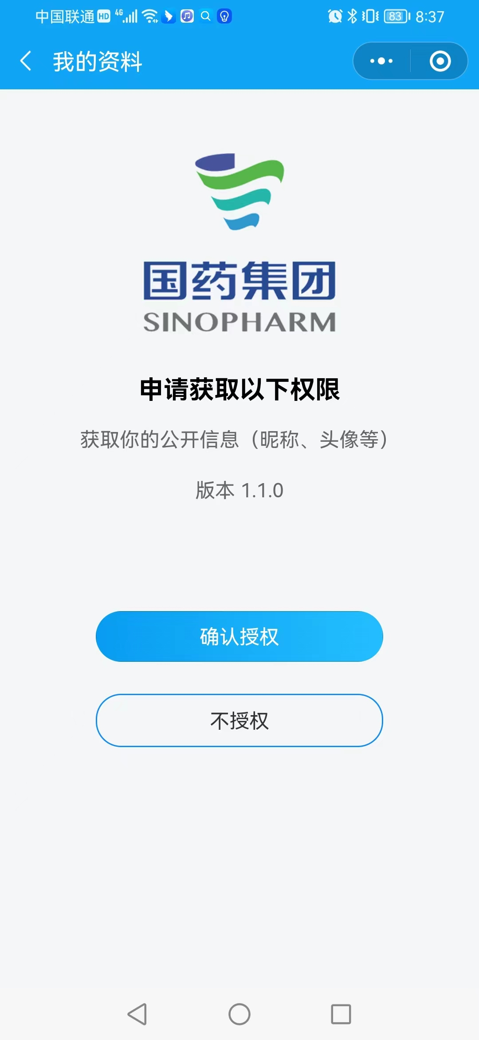

第五步：可到‘订单’里查看订单详情（支付、签收等情况）。

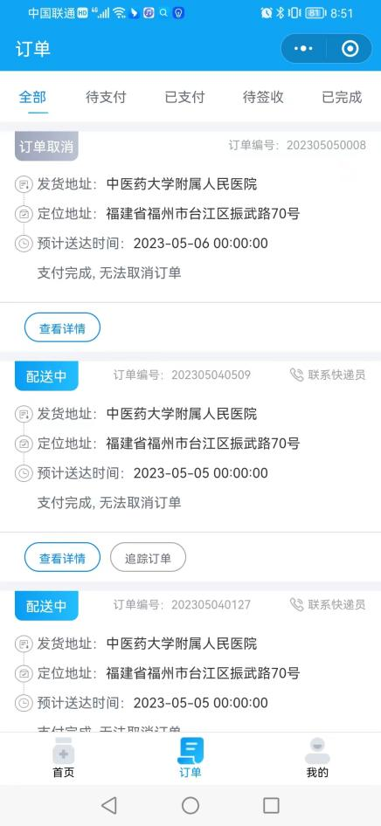

第四步：核对订单信息，确认无误后，点击‘立即下单’，跳转微信支付界面。 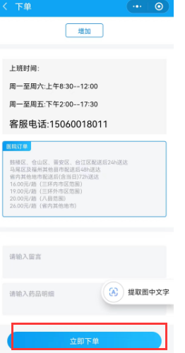 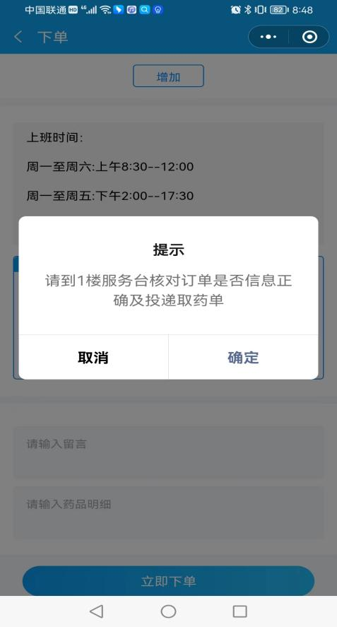 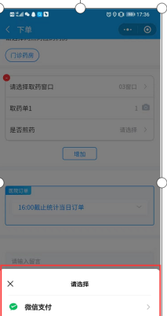

第三步：选择取药窗口、输入取药单号并拍照上传取药单后点击‘完成’

